Škola: ZŠ a MŠ, L. Kuby 48, České Budějovice adresa: L. Kuby 48, 370 00 České Budějovice lč: 600 77 212
a
Plavecká škola: PLAVÁNÍ české Budějovice, z. s.
zastoupená: ředitelkou — Mgr. Boženou Šestauberovou
Tento dodatek upřesňuje:
Článek číslo I. — Předmět smlouvy
místo: Plavecký stadion České Budějovice rozsah : základní plavecká výuka počet vyuč. hod.: 20 (45 min.) počet lekcí: 10 (á 90 min)
termín: Pá 10:00 - 11:30 9.9. - 11.11.2022 mimo 28.10.
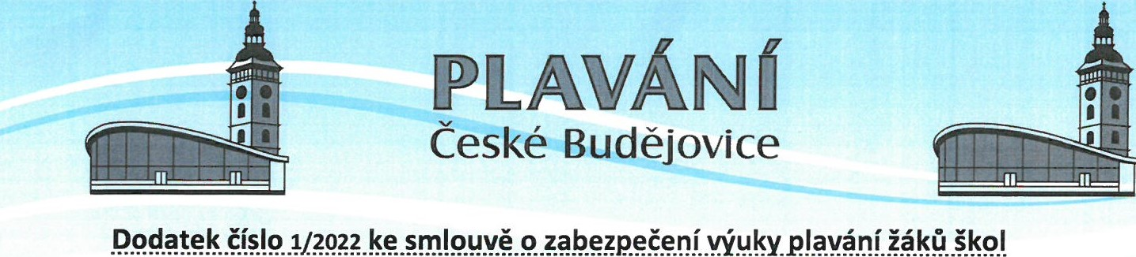
Pá 11:00 - 12:30 10.2. - 21.4. 2023 mimo 10.3. a 7.4.
náhrada:
Článek číslo II. — Počty dětí a žáků, cena plnění
Počet žáků: 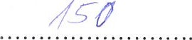
Podíl provozních nákladů na 1 žáka / 45 min: 43,- Kc
Podíl mzdových nákladů včetně odvodů na 1 žáka / 45 min: 41,- Kc Cena celkem na 1 žáka / 45 min.: 84,- Kč
Ostatní ustanovení smlouvy zůstávají nedotčena.
Tento dodatek nabývá účinnosti a platnost dnem podpisu.

V Českých Budějovicích, dne.....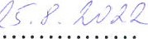
ZÁKLADNÍ ŠKOLA A ŠKOLA L. KUBY 48, č. BUOËJCVICE lóo: 600 77 212 (1)
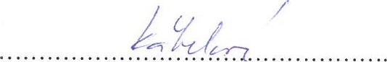
Tel.: 386 102 351 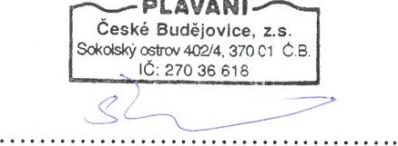
PLAVÁNÍ
smluvní škola plavecká škola

